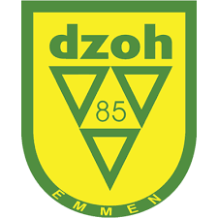
Activiteitenkalender seizoen 2022-2023

De activiteitencommissie is alweer druk bezig met het organiseren van gezellige, sportieve activiteiten voor het komende seizoen. Naast onder andere de jaarlijkse mandarijnenactie en de online pietenbingo zal er dit jaar voor het eerst een FIFA-toernooi plaatsvinden voor de jeugd van 12 t/m 19 jaar. Reserveer onderstaande data alvast in je agenda. Voor een aantal activiteiten is opgave vereist. Per activiteit volgt hier t.z.t. nadere informatie over.

Datum | Activiteit | Doelgroep | Locatie
27 augustus | Voetbalshop.nl Truck | Alle leeftijden  (leden + niet-leden) | DZOH (Veld 5)
17 september | Vrijwilligersavond | Vrijwilligers DZOH seizoen 2021/2022 én 2022/2023 | Urban Grnd, Emmen
23 september | Tiki Taka voetbal i.s.m. FC Emmen | Jeugd t/m 15 jaar  (leden + niet-leden) | DZOH
1 oktober | Pubquiz | Gezinsactiviteit (teams van 4 personen)  (leden + niet-leden) | Kantine DZOH
7 oktober | FIFA-toernooi | 12 t/m 19 jaar  (Alleen leden) | Kantine DZOH
8 november | Mandarijnenactie | Alle leden – deelname wordt van ieder lid verwacht. Geen training op deze avond. | Wijken Rietlanden, Delftlanden, Parc Sandur en Waanderveld. Start bij DZOH
25 november | Pietenbingo (gezinsactiviteit) | Gezinsactiviteit  (leden + niet-leden) | Online

We kijken uit naar sportief nieuw seizoen en zien jullie graag bij één of meerdere activiteiten van onze mooie club.

